**Họ tên:** Phạm Thị Hồng Linh

**MSSV**: B1809365

**CHỦ ĐỀ: TIẾN TRÌNH KHỞI ĐỘNG MÁY TÍNH LINUX**

**Mục tiêu**

* Tiến trình khởi động máy tính Linux

**Mô tả yêu cầu**

Tìm hiểu về CMOS trên máy tính của bạn và so sánh sự khác biệt giữa BIOS và UEFI và tiến trình khởi động máy tính Linux.

**Sản phẩm hoàn thành**

1. Thông tin về CMOS

Chụp màn hình cho thấy thông tin chung về CPU và RAM của máy, thứ tự khởi động của máy tính

Thực hiện sau

1. So sánh sự khác biệt giữa BIOS và UEFI

|  |  |
| --- | --- |
| **BIOS** | **UEFI** |
| Được lưu trữ trên EPROM (bộ nhớ chỉ đọc có thể lập trình có thể xóa), cho phép nhà sản xuất đẩy ra các bản cập nhật dễ dàng, trên mainboard máy tính. | Nó lưu trữ tất cả dữ liệu về quá trình khởi tạo và khởi động trong một tệp .efi, thay vì lưu trữ trên phần sụn. |
| BIOS chỉ hỗ trợ 2,2 terabyte. | UEFI hỗ trợ kích thước ổ đĩa lên đến 9 zettabyte |
| Không hỗ trợ ổ cứng chuẩn GPT | Hỗ trợ cả hai loại ổ cứng MBR và GPT |
| BIOS cung cấp thời gian khởi động chậm hơn. | UEFI cung cấp thời gian khởi động nhanh hơn. |
| BIOS có hỗ trợ ổ đĩa được lưu trữ trong ROM của nó | UEFI có hỗ trợ trình điều khiển rời |
| BIOS chạy ở chế độ 16 bit. | UEFI chạy ở chế độ 32 bit hoặc 64 bit |
| BIOS chỉ cho phép điều hướng bằng bàn phím xa | UEFI có thể cung cấp GUI (điều hướng bằng chuột) |

1. Liệt kê nội dung thư mục /boot trên máy tính của bạn

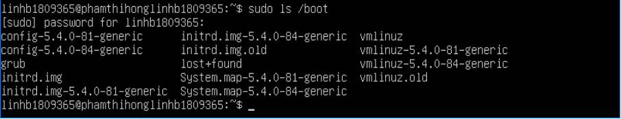

1. Tìm trong file cấu hình grub.cgf mục từ chứa dòng chọn khởi động Ubuntu trên máy tính của bạn. Tìm xem file kernel nào trong /boot được sử dụng để khởi động máy tính.

Dán kết quả mục từ vào.

**nano /boot/grub/grub.cfg**

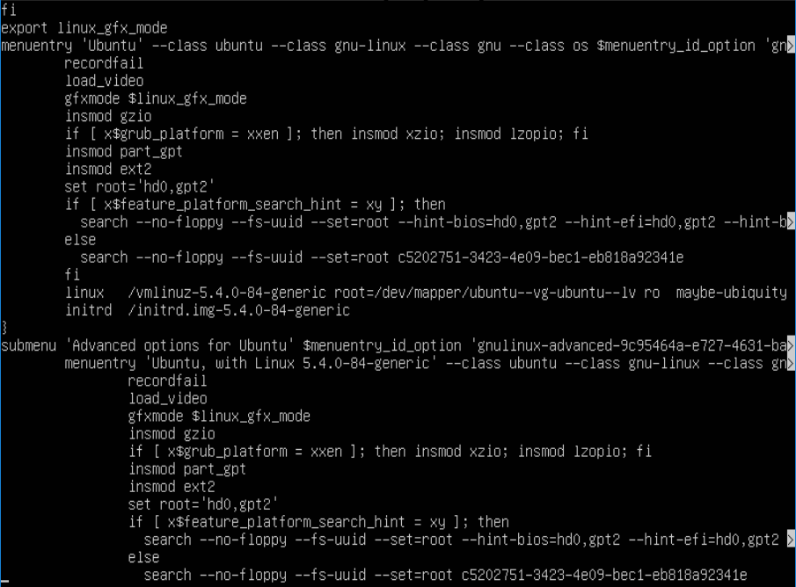

1. Đánh lệnh và kết quả cho biết máy của bạn đang thực thi ở runlevel mấy

